南京信息工程大学

研究生数学建模竞赛

队员姓名 宁 俊

张 旭

施必成

南京信息工程大学

研究生数学建模竞赛

**题目 地球等离子体层EUV探测数据处理建模**

摘 要：

地球等离子体层是位于电离层以上到6个地球半径以内区域，由高密度、冷等离子体组成的内磁层结构,主要由H+和He+离子组成，它在空间分布上与地球辐射带，环地球区域重合，是地球内磁层研究的重要内容。本文综述了通过调用Astropy函数库来对数据进行处理，从而清晰地显示出图像，并利用新型快速Hough变换圆检测方法确定图像中地心坐标及地球边界位置。

关键词：离子体层；Astropy函数库；Hough变换

1. 问题的重述
   1. 问题背景

随着国防科工局公布了嫦娥三号月球探测器传回的地球等离子体层图像数据，这也是世界上首次在月球表面定点拍摄到的完整的地球等离子体层图像数据。地球的等离子体层受到越来越多人的关注，并且通过完整的等离子体层图像，科研人员可以通过它，来了解地球空间环境的变化和防止空间中一些灾害性事件的发生。

* 1. 具体要求
  2. 处理附件所给数据，显示出清晰的等离子体层图像。
  3. 确定图像中地心坐标以及地球边界位置。
  4. 确定地球等离子体层顶位置，拟合出等离子体层顶形状。
  5. 以地心为原点，在图像坐标系中确定太阳方位。
  6. 根据题目，图像亮度可以表示沿射线方向的柱密度积分，你是否可以建立一个数学模型，由二维图像亮度反演出三维等离子体密度分布？
  7. 数据分析

FITS (Flexible Image Transport System) 是国际天文学会(IAU)1982 年确定的世界各天文台之间用于数据传输、交换的统一标准格式。它描述了数据的定义和数据编码的一般方法。它是与机器无关的,用磁带作为标准传输介质的独立方法。它提供了图象的单值转换,精度包括符号在内可以达到 32 位。对一维、二维、三维、甚至多维的数据类型都提供了合适的转换。它不仅适用于天文数据, 对其他学科的数据也是可用的。

二 问题的分析

2.1 概念分析

霍夫变换(Hough)是一个非常重要的检测间断点边界形状的方法。它通过将图像坐标空间变换到参数空间，来实现直线与曲线的拟合。 简而言之，Hough变换思想为：在原始图像坐标系下的一个点对应了参数坐标系中的一条直线，同样参数坐标系的一条直线对应了原始坐标系下的一个点，然后，原始坐标系下呈现直线的所有点，它们的斜率和截距是相同的，所以它们在参数坐标系下对应于同一个点。这样在将原始坐标系下的各个点投影到参数坐标系下之后，看参数坐标系下有没有聚集点，这样的聚集点就对应了原始坐标系下的直线。 对于圆的半径未知的情况下，可以看作是有三个参数的圆的检测，中心和半径。这个时候原理仍然相同，只是参数空间的维数升高，计算量增大。图像空间中的任意一个点都对应了参数空间中的一簇圆曲线。参数空间中的任意一个点对应了图像空间中的一个圆。

2.2问题一

处理附件所给数据，并显示出清晰的等离子体层图片其实就是寻找合适的函数库来加载所给出的数据，并使数据结果能得到一个完美的呈现。

2.3问题二

确定图像中地心坐标以及地球边界位置，首先要对图像进行一个预处理，使原始图片的特征更加明显，使用较好的算法来发现大的亮色块。还要考虑如何准确地确定地球的圆心和半径以及亮色块的位置等问题。

2.4问题三

确定地球等离子体层顶位置，拟合出等离子体层顶形状。如何通过已知的地球半径求得离子体层顶位置，使何种聚类方法来实现比较好的去噪效果，通过何种算法来实现确定等离子体的边缘。

2.5问题四

以地心为原点，在图像坐标系中确定太阳方位。主要考虑如何通过问题二获得地球球心的坐标来建立极坐标系，获得地球半径作为等离子层的内径，利用问题三的聚类获得等离子层的外径。如何通过获得的圆环的亮度差来找到太阳的方位。

2.6问题五

二维成像图片的亮度反映的是射线方向的密度积分，而图片上的亮度值是由IMAGE卫星于等离子层外进行拍摄，卫星与地球的距离使得拍摄的图片的亮度值并不是沿着射线方向，而是平行于地球表面。所以这里要考虑到等离子体层顶位置随磁扰指数Kp变化的曲线需要修正角度后再进行亮度分布到密度分布的微分。

由亮度值微分得到每个点的高度值，再查找衰减指数曲线上对应的点，便得到密度值。

在地球的阴影面，由于背向太阳，所以成像较暗，可由面向太阳一侧的密度分布对称到阴影面，即可得到完整的三维等离子体密度分布。

三 模型的求解

3.1 问题一

首先用函数库解析fits文件，基本的fits文件由文件头和数据部分组成，将fits文件分成2880byte的块，然后写入filename.out的文件，这样就可以全局解析这个fits文件。文件头中必须存在的五个关键词。

它们的含义是:   
 SIMPLE 逻辑变量,指明文件是否符合基本 FITS 标准。   
 BITPIX 整数变量,指明用于表示每一个象元值的位数。   
 NAXIS 整数变量,指明图象里坐标轴数。   
 NAXIS1 整数变量,指明在数组内沿最快变化轴的象元数。   
 NAXIS2 整数变量,指明在数组内沿次快变化轴的象元数。

然后通过numpy把数据解析出来，并用matplotlib将解析的数据完美地呈现出来，从而显示出清晰的等离子图像。其中一幅图的效果图如图1**：**

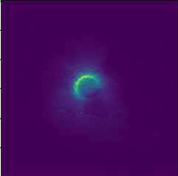

图1 等离子层图像

3.2 问题二

## 首先导入opencv函数库，通过最大最小值的方法来滤波，降低图像的噪点，并使用卷积来缩小尺寸，使圆的边缘更细。

## 引入Hough变换，设置Houghcircles的参数，

## 第一个参数为一个灰度图。

## 第二个参数method 使用的检测方法。

## 第三个参数dp 用来检测内侧圆心的累加器图像的分辨率于输入图像之比的倒数。 如dp=1，累加器和输入图像具有相同的分辨率，如果dp=2，累计器便有输入图像一半那么大的宽度和高度。

## 第四个参数minDist 为霍夫变换检测到的圆的圆心之间的最小距离，即让算法能明显区分的两个不同圆之间的最小距离。如果这个参数太小，多个相邻的圆可能被错误的检测成了一个重合的圆，反之，参数设置太大，某些圆就不能被检测出来。

## 第五个参数param1 有默认值100，它是method设置的检测方法的对应的参数，对当前唯一的方法霍夫梯度法cv2.HOUGH_GRADIENT，它表示传递给canny边缘检测算子的高阈值，而低阈值为高阈值的一半。

## 第六个参数param2 有默认值100，它是method设置的检测方法的对应的参数，对当前唯一的方法霍夫梯度法cv2.HOUGH_GRADIENT，它表示在检测阶段圆心的累加器阈值，它越小，就越可以检测到更多根本不存在的圆，而它越大的话，能通过检测的圆就更加接近完美的圆形了。

## 第七个参数minRadius 有默认值0，圆半径的最小值。

## 第八个参数maxRadius 有默认值0，圆半径的最大值。

## 我们前面假定的图像都是黑白图像(2值图像)，实际上这些2值图像多是彩色或灰色图像通过边缘提取来的。我们前面提到过，图像边缘除了位置信息，还有方向信息也很重要，这里就用上了。根据圆的性质，圆的半径一定在垂直于圆的切线的直线上，也就是说，在圆上任意一点的法线上。这样，解决上面的问题，我们仍采用2维的参数空间，对于图像上的每一前景点，加上它的方向信息，都可以确定出一条直线，圆的圆心就在这条直线上。这样一来，问题就会简单了许多。

具体的算法流程如下：

1.图像灰度化，二值化（注意：二值化的好坏对检测结果有很大影响，常用的有SOBEL算子）

  2.检测图像中的边缘点，并保存其坐标位置。设置角度theta的变化范围和步长，半径r的变换范围和步长。

  3.利用公式x=a+rcos(theta),y=b+rsin(theta)求出a和b的值。（注意：x和y为实际的图像空间某个边缘点的坐标，a和b为其对应的参数空间的坐标），如果a和b的值在合理的范围之类，则对该位置进行累加。

4.检索完毕，寻找最大值，求出圆心坐标与半径，保存。

问题二的效果图如图2：

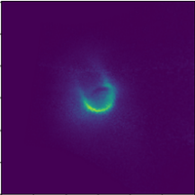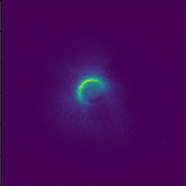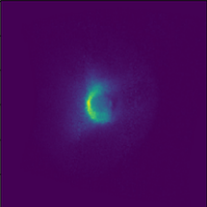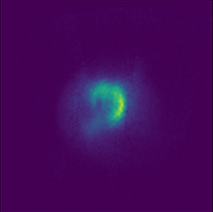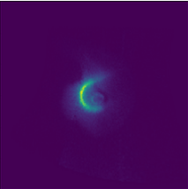

图2：地心和地球边界

3.3 问题三

为了比较好地拟合出等离子体层顶形状，我们主要采用了密度聚类和边缘检测相结合的方法来达到比较好的一个效果。边缘检测的原理主要是：实现图像的边缘检测，就是要用离散化梯度逼近函数根据二维灰度矩阵梯度向量来寻找图像灰度矩阵的灰度跃变位置，然后在图像中将这些位置的点连起来就构成了所谓的图像边缘（图像边缘在这里是一个统称，包括了二维图像上的边缘、角点、纹理等基元图）。主要的步骤如下：

（1）滤波：边缘检测的算法主要是基于图像强度的一阶和二阶导数，但导数通常对噪声很敏感，因此必须采用滤波器来改善与噪声有关的边缘检测器的性能。常见的滤波方法主要有高斯滤波，即采用离散化的高斯函数产生一组归一化的高斯核（具体见“高斯滤波原理及其编程离散化实现方法”一文），然后基于高斯核函数对图像灰度矩阵的每一点进行加权求和（具体程序实现见下文）。

 (2)增强：增强边缘的基础是确定图像各点邻域强度的变化值。增强算法可以将图像灰度点邻域强度值有显著变化的点凸显出来。在具体编程实现时，可通过计算梯度幅值来确定。

(3)检测：经过增强的图像，往往邻域中有很多点的梯度值比较大，而在特定的应用中，这些点并不是我们要找的边缘点，所以应该采用某种方法来对这些点进行取舍。实际工程中，常用的方法是通过阈值化方法来检测。

最终效果图如图3：

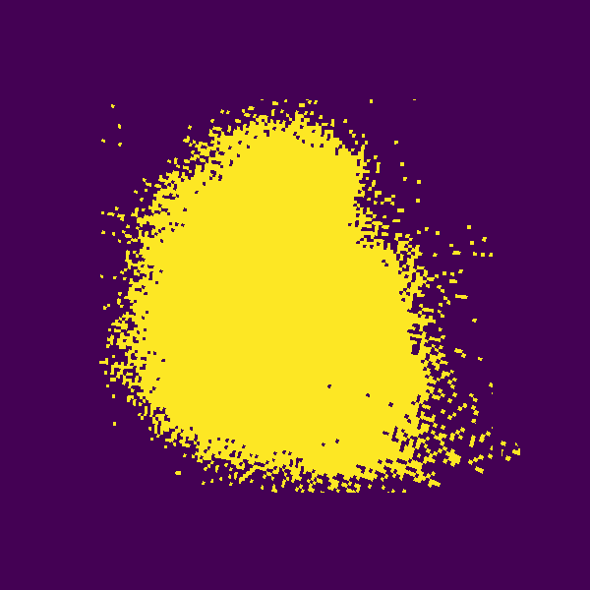

图3：等离子体层顶形状

3.4问题四

以地心为原点，在图像坐标系中确定太阳方位。我们给出的方案流程如下：

1. 以地球坐标为中心建立极坐标系(没有，则用图片中心代替，半径则假设55)
2. 以等离子层为外径，地球为内径(没有，则用假设内径55，和外径55x4),截取一个圆环
3. 对圆环寻找一个划分线，使得左右的亮度差最大
4. 画出太阳方向，即与划分线垂直，指向亮度高的方向。

效果图如图4：

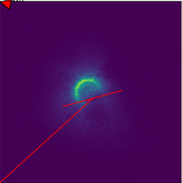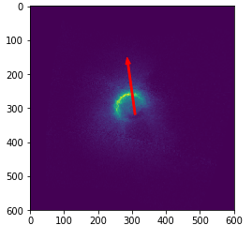

图4：太阳的位置

3.5 问题五

1. 二维成像图片的亮度反映的是射线方向的密度积分，而图片上的亮度值是由IMAGE卫星于等离子层外进行拍摄，卫星与地球的距离使得拍摄的图片的亮度值并不是沿着射线方向，而是平行于地球表面。所以这里要考虑到等离子体层顶位置随磁扰指数Kp变化的曲线需要修正角度后再进行亮度分布到密度分布的微分。
2. 由亮度值微分得到每个点的高度值，再查找衰减指数曲线上对应的点，便得到密度值。
3. 在地球的阴影面，由于背向太阳，所以成像较暗，可由面向太阳一侧的密度分布对称到阴影面，即可得到完整的三维等离子体密度分布。

四 模型的评价

**五 参考文献**

[1]韩中庚.数学建模方法及其应用[M]，高等教育出版社， 2005.

[2]姜启源等.《数学模型》 (第三版)[M]，高等教育出版社， 2003.8.

[3]刘述民. 基于网络的民用卫星过境查询系统设计与实现[D].电子科技大学， 2008.

[4]张云彬，张永生. 近圆轨道遥感卫星星下点轨迹的计算[J]. 测绘学院学报， 2001， 04： 257-259.

[5]张锦绣，曹喜滨，林晓辉. 卫星过顶与成像区域时间的快速预报算法研究[J].  
哈尔滨工业大学学报， 2006， 04： 514-516+664.

[6]王鹏，刘海涛，杨根庆. 一种小卫星过顶预报算法[J]. 上海航天， 2002， 05： 17-19+38. [7]罗伊萍，解志刚，陈文锋. 一种有效的卫星过顶预报方法[J]. 海洋测绘， 2006， 03： 13-16.

[8]张晓坤. 星载轨道预报算法和轨道机动仿真研究[D].中国科学院研究生院（空  
间科学与应用研究中心）， 2005.

[9]关爱杰，余达太，王运吉，等. 侦察卫星作战过程仿真及侦察效果评估[J]. 系  
统仿真学报， 2004， 10：

六 附录

6.1 问题一的代码：

%matplotlib inline

import numpy as np

import matplotlib.pyplot as plt

from astropy.io import fits

np.save('myimg1',img1[0].data)

set_pickle('img1',img1[0].data)

def show_fits(file,zoom=1):

def show_header(header):

string=header.tostring()

strlist=[string[i:i+8].strip() for in range(0,len(string)，80)]